
Sprint Documentation
Sprint 03 | Start Date: 21/10/2025 | Final Date: 03/11/2025
Projetc Name: | civitas-frontend
Ano: 4º | Análise e Desenvolvimento de Sistemas - AMS
Team Members
Cristiano Ronaldo Ferreira Bueno

Sprint Backlog
Task# | Description | Start Date | Final date
049 | Criar protótipo UX/UI LISTAR tipo instituição | 21/10/2025 | 03/11/2025

Task Description
Task # | Description | Assigned To | Status | Estimated Hours | Logged Hours
049 | O objetivo desta tarefa é criar Desenvolver o protótipo de interface (UX/UI) da funcionalidade Listar Tipo de Instituição, garantindo uma visualização clara, organizada e coerente com o restante do sistema. | Cristiano Ronaldo Ferreira Bueno | Finished | 10 | 10

Sprint Description
📌 Tarefa: Sprint 03 - Criar Protótipo UXUI Listar Tipo de Instituição
🎯 Objetivo
Desenvolver o protótipo de interface (UX/UI) da funcionalidade Listar Tipo de Instituição, garantindo uma visualização clara, organizada e coerente com o restante do sistema.

O protótipo deve representar o fluxo completo de listagem, incluindo ações como visualizar, editar e excluir tipos de instituição, assegurando uma boa experiência de uso e aderência ao padrão visual do produto.

🎨 Entregáveis
Protótipo no Figma
Layout responsivo (desktop e mobile)
Fluxo completo de listagem e interações (ver, editar, excluir)

✅ Critérios de Aceite
Protótipo de listagem de tipo de instituição finalizado no Figma.
Consistência visual com o restante do sistema.
Elementos de acessibilidade aplicados.

🗒️ Observações
Seguir o guia visual oficial do sistema.
Priorizar clareza na disposição dos dados e facilidade de acesso às ações.
Realizar revisão com o time de UX/UI antes da entrega.
Sprint Results

Durante esta sprint foi desenvolvida a tela “Listagem de Tipo de Instituições”, responsável por exibir, buscar e gerenciar os tipos cadastrados no sistema. Foram implementadas a tabela de listagem com colunas de ID, Descrição e Ações, os botões de ação (visualizar, editar e excluir) com ícones funcionais, e a barra de busca e filtros, permitindo listar e limpar resultados de forma dinâmica. Também foi adicionado o breadcrumb “Home > Instituições > Listagem de Tipo de Instituições” para facilitar a navegação, além do botão de voltar para retorno à tela anterior. O design foi construído de forma responsiva, seguindo a identidade visual do sistema e utilizando componentes reutilizáveis para manter a consistência da interface. Como resultado, a tela ficou totalmente funcional, com layout limpo e intuitivo, garantindo uma gestão eficiente dos tipos de instituições e alinhamento com o restante do sistema.
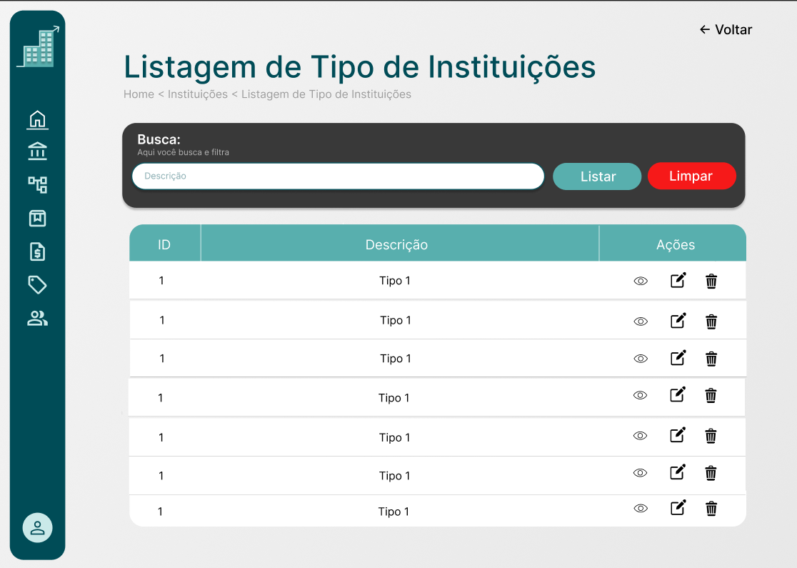

Assinaturas

